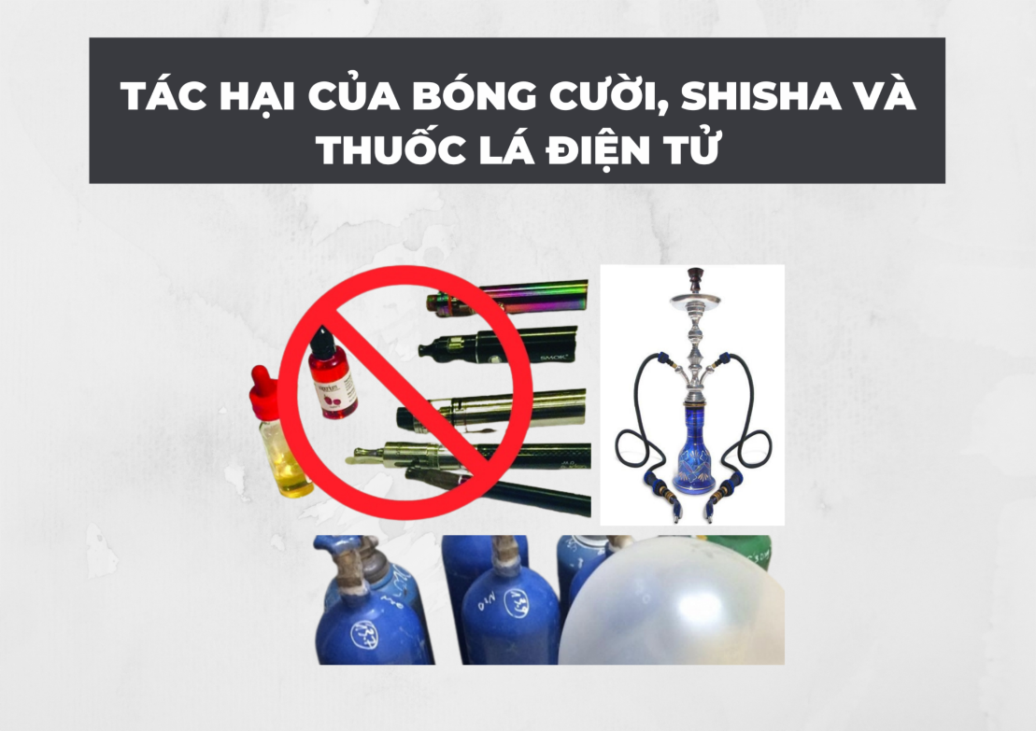**\*\*\* TÁC HẠI CỦA KHÍ CƯỜI \*\*\***

***"Tiếng cười" mua bằng sức khoẻ***

     Bóng cười hay còn gọi là funky ball, thực chất là quả bóng bay được bơm khí Nitrous oxide (N2O). Khí N20 không phải là ma túy hay tiền chất, tuy nhiên, khí N20 là loại khí thuộc danh mục hóa chất sản xuất, kinh doanh có điều kiện trong ngành công nghiệp và được sử dụng chỉ định trong một số lĩnh vực y tế.

      Người sử dụng bằng cách hít trực tiếp khí N20 có trong quả bóng và tạo cảm giác cười liên tục trong thời gian ngắn (khoảng 30 giây). Những người kinh doanh bóng cười quảng cáo rằng, thú chơi này không ảnh hưởng đến sức khỏe và họ chứng minh bằng việc tự mình sử dụng trong các cuộc vui với bạn bè. Nhưng theo các chuyên gia y tế, tác động của khí N20 vào trong cơ thể người có thể gây ra chứng mất cảm giác đau, ảo giác nhẹ, đặc biệt là nghe nhạc rõ, sau đó phấn khích và cười ngả nghiêng. Nếu sử dụng nhiều hoặc quá liều lượng sẽ gây ảnh hưởng đến hệ tim mạch, hệ thần kinh thậm chí là trầm cảm hoặc thiệt mạng.

     “Bóng cười” gây ra những nguy hại về sức khỏe cho người sử dụng và gây bức xúc trong dư luận nhân dân. Mặc dù đã biết về hậu quả tác hại của các chất trên, song với lợi nhuận quá lớn, các đối tượng vẫn thực hiện các hành vi mua bán, kinh doanh trái phép, tổ chức sử dụng các chất độc hại này.

Với một bộ phận thanh, thiếu niên, việc sử dụng “bóng cười” đã trở thành trào lưu, thú tiêu khiển mà không biết những tác hại của thú vui giải trí này mang lại.

**\*\*\* Tác hại của “Shisha” \*\*\***

    Cùng với “bóng cười”, “shisha” hiện cũng đang được sử dụng rộng rãi như là một thú chơi của giới trẻ. Căn cứ Nghị định số 73/2018/NĐ-CP, ngày 15/5/2018 của Chính phủ về ban hành các danh mục chất ma tuý và tiền chất, “shisha” không phải là ma túy hay tiền chất mà thực chất là một loại thuốc lào tẩm hương liệu có xuất xứ từ các nước Ả rập, chủ yếu được nhập lậu về Việt Nam. “Shisha” có thành phần Nicotine 0.05% và Tar 0% làm từ chất Nicotine thay thế thuốc lá.

    Sự thực shisha cũng là một loại thuốc giống hệt như thuốc lá và thuốc lào, vì bản thân nó vẫn chứa nicotine - là một chất gây hưng phấn, gây nghiện. Vậy nên người hút shisha thường xuyên sẽ có nguy cơ mắc các bệnh như ho lao, trụy tim, và cả ung thư.

    Hiện nay, Việt Nam chưa xây dựng tiêu chuẩn, quy chuẩn đối với “Shisha”, do vậy “Shisha” chưa có cơ sở để phân tích, kiểm nghiệm, ghi nhãn và thực hiện các thủ tục công bố chứng nhận tiêu chuẩn sản phẩm. Tuy nhiên, “shisha” lại được bán công khai tại các quán bar, karaoke và một số quán café với giá từ 150.000-250.000 đồng/bình.

    Shisha, bóng cười là chất gây nghiện, làm ảnh hưởng nghiêm trọng đến bản thân người sử dụng, không chỉ hủy hoại sức khỏe mà còn tổn hại đến thần kinh người nghiện, điều này khiến họ mất khả năng lao động, học tập. Ngoài ra, hít shisha, ngậm bóng cười cũng là tiền đề cho công đoạn đầu tiên để khuấy động, tiến tới sử dụng ma túy trong mỗi cuộc vui chơi của người sử dụng. Đồng thời khi đã nghiện, người nghiện luôn có xu hướng tăng liều lượng dùng, chi phí để dùng các chất này ngày càng tăng, dẫn đến tình trạng bị khánh kiệt về kinh tế, thực hiện các hành vi phạm pháp như lừa đảo, trộm cắp, cướp giật để có tiền sử dụng các chất này.

**\*\*\* Tác hại của Thuốc lá điện tử \*\*\***

[Thuốc lá điện tử](https://suckhoedoisong.vn/vi-sao-gia-tang-van-nan-su-dung-thuoc-la-dien-tu-o-gioi-tre-hien-nay-169183875.htm) là một thiết bị cho phép hít [nicotine](https://suckhoedoisong.vn/ngo-doc-nicotine-dau-hieu-va-cach-xu-tri-169166015.htm) ở dạng hơi chứ không phải khói - đó là lý do tại sao còn được gọi nó là vaping.

     Thuốc lá điện tử mô phỏng hình dạng và chức năng của thuốc lá thông thường. Nhưng khác với thuốc lá thường, thuốc lá điện tử không tạo khói mà tạo ra luồng hơi có mùi vị và cảm giác giống thuốc lá thật.

Trước đó, Tổ chức Y tế Thế giới (WHO) cũng đã lên tiếng cảnh báo về tác hại của thuốc lá điện tử và công bố một báo cáo kêu gọi các quốc gia cấm bán sản phẩm này hoặc áp dụng các quy định tương tự như các sản phẩm thuốc lá.

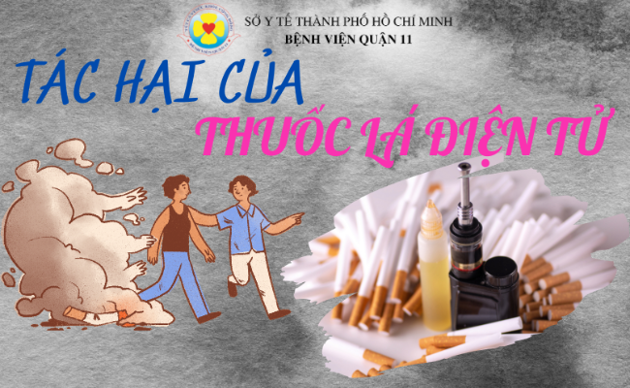**\*\*\* 7 tác hại đối với sức khỏe khi sử dụng thuốc lá điện tử \*\*\***

**1. Ảnh hưởng tới khả năng sinh sản**

Thuốc lá điện tử có thể ảnh hưởng đến khả năng [sinh sản](https://suckhoedoisong.vn/kho-co-con-ngay-cang-nhieu-nguoi-muon-duoc-ho-tro-sinh-san-169188264.htm) và khả năng mang thai. Điều này là do thuốc lá điện tử sử dụng hương vị có thể chứa các hóa chất có hại như diethylene glycol và nitrosamine, cả hai đều được ghi nhận là có tác động gây hại đến khả năng sinh sản.

**2. Đau lưng**

Nếu sử dụng thuốc lá điện tử và cảm thấy đau thắt lưng, điều này có thể là do thuốc lá điện tử. Nicotine được sử dụng trong thuốc lá điện tử có thể khiến mạch máu của chúng ta trở nên hẹp hơn. Điều này trở thành một vấn đề đối với lưng vì các đĩa đệm ở lưng dưới không nhận đủ lượng máu được cung cấp, có thể dẫn đến[thoái hóa đĩa đệm](https://suckhoedoisong.vn/tan-suat-bi-thoai-hoa-dia-dem-cot-song-rat-cao-169145194.htm) và các vấn đề về lưng.

**3. Mụn trứng cá**

Mặc dù vaping có thể không gây hại như thuốc lá, nhưng vẫn chứa đầy hóa chất. Những hóa chất này sẽ khiến da bạn bị khô, xỉn màu và mất nước. Thuốc lá điện tử không chỉ thúc đẩy [mụn trứng cá](https://suckhoedoisong.vn/thuoc-nao-ung-pho-voi-tinh-trang-mun-trung-ca-do-deo-khau-trang-169210920103404608.htm) do các độc tố có hại trong nicotine mà còn có thể làm tăng quá trình lão hóa sớm, điều này là do nicotine gây ảnh hưởng đến các chất dinh dưỡng quan trọng cho da.

**4. Chức năng nhận thức bị ảnh hưởng**

Thuốc lá điện tử có chứa nicotine gây nghiện cao và có thể làm chậm sự phát triển não bộ ở thanh thiếu niên cũng như ảnh hưởng đến trí nhớ, học tập, sự tập trung, sự chú ý, khả năng kiểm soát bản thân và tâm trạng cũng như làm tăng nguy cơ mắc các chứng nghiện khác sau này trong cuộc sống. Để trẻ em và thanh thiếu niên tiếp xúc với nicotine có thể có tác động lâu dài, gây tổn hại đến sự phát triển của não và dẫn đến nghiện nicotine.

**5. Gây nghiện**

Cũng giống như thuốc lá bình thường, thuốc lá điện tử có chứa nicotine và các chất phụ gia. Điều này có nghĩa là ngay cả khi đã chuyển từ thuốc lá sang thuốc lá điện tử, vẫn có nguy cơ gây nghiện. Một nghiên cứu trước đây cũng đã phát hiện ra rằng thuốc lá điện tử có thể có khả năng gây nghiện cao hơn so với thuốc lá hút ở những người trẻ tuổi.

**6. Ảnh hưởng đến tim và phổi**

Nicotine có khả năng gây nghiện cao cũng như có hại cho hệ tim mạch, nó có thể làm [tăng huyết áp](https://suckhoedoisong.vn/phat-hien-moi-ve-bien-chung-cua-benh-tang-huyet-ap-169211011100831977.htm) và gây tăng vọt adrenaline, điều này có thể làm tăng khả năng bị đau tim khi nhịp tim tăng lên. Không chỉ vậy, phổi cũng bị ảnh hưởng khi hít phải hơi thuốc như khi hút thuốc lá thông thường, điều này là do số lượng hóa chất nguy hiểm trong thuốc lá điện tử như acetaldehyde và formaldehyde có thể gây ra bệnh phổi.

**7. Đời sống tình dục bị tổn hại**

Nicotine có thể làm giảm kích thích tình dục cũng như gây ra các vấn đề [rối loạn cương dương](https://suckhoedoisong.vn/roi-loan-cuong-duong-bac-si-nam-khoa-bat-mi-cach-thoat-khoi-noi-am-anh-mang-ten-bat-luc-169211005161901321.htm) vì nó làm cho các mạch máu bị thu hẹp làm giảm lưu lượng máu. Lưu lượng máu bị hạn chế cũng có nghĩa là thiếu nhạy cảm, vì vậy điều này có nghĩa là khó đạt được cực khoái hơn./.

**Nguồn tin: PHÒNG VĂN HÓA VÀ THÔNG TIN TP. THỦ ĐỨC**